调研报告：自进化智能体研究综述
1. 引言
1.1 调研背景：LLM 时代下“智能体从被设计到自进化”
2022–2023 之后，LLM-based agents 逐渐从“把 LLM 当作一个会说话的规划器”走向“能在交互中积累经验并持续改进的系统”。
典型转折点是：
1.agent 的基本骨架被系统化（reasoning + acting，如 ReAct）。研究开始把“反思/批判/搜索/自博弈/自训练”作为闭环机制，推动 agent 在后续回合自我提升（如 Reflexion、Self-Refine）。
2.2024–2025 出现更清晰的“自进化”表述与更强的系统化训练/评测基础设施（Richelieu、AgentRefine、AgentGym、AgentBreeder）。
1.2 目的与意义：为什么“自进化机制”对 AGI 关键
如果把 AGI 看作一个长期自主体，那么关键不只是“初始能力强”，而是：
- 长期适应：在任务分布变化、工具变化、环境变化下持续改进。
- 低人力扩展：从“人工调参/写 prompt/做数据”转向“系统自生成改进”。
- 可控与安全：自我改进会带来“能力跃迁”和“行为漂移”，必须同时研究其安全治理（AgentBreeder 将安全与自改进 scaffold 绑定就是信号）。
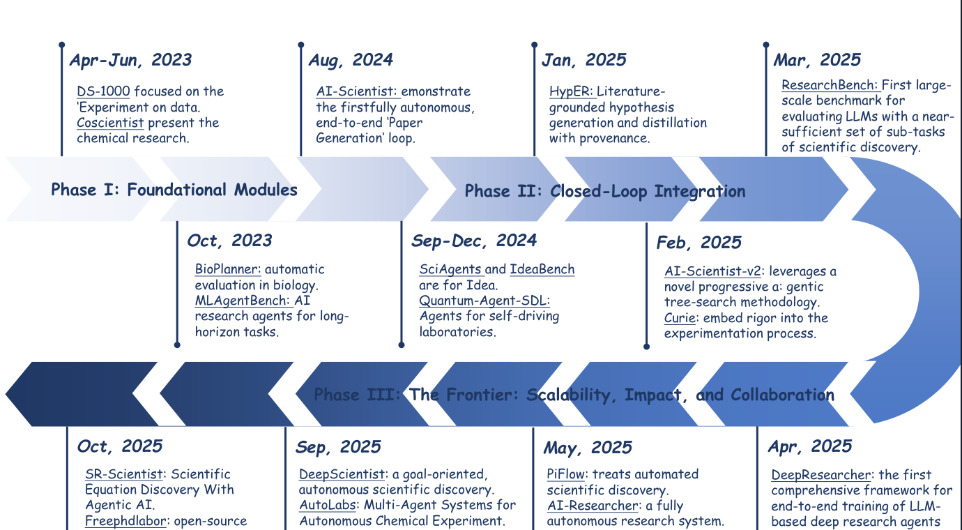
2. 调研方法与探索过程
2.1 初始问题定义与关键词设定
起点困境：“Self-Evolutionary Agents”不是一个严格统一的社区术语：有人把它等价为“能自我反思/自我修正的 LLM Agents”，也有人专指“通过进化算法/自博弈/自训练实现持续改进的开放式智能体”。
因此我先做一个工作定义（用于筛选）：
自进化智能体（Self-Evolutionary Agent）：具备“闭环改进机制”的智能体系统，能够在交互/推理后，基于反馈（外部环境、对手、自我批评或 learned critic）更新自身的某些可变部分（prompt/context、记忆、策略、工具/工作流、甚至权重），并在后续任务中体现为可测的性能提升或策略改良。
据此设定第一轮检索关键词（覆盖面优先）：
- 核心概念：self-evolving agent, self-improving agent, self-evolutionary agents
- LLM Agent 方向：LLM-based agents self-improvement, self-reflection agent, self-refine agent
- 机制向：prompt evolution, evolutionary prompt optimization, refinement tuning, verbal reinforcement learning
- 多智能体：self-play LLM agents, multi-agent self-improvement, AI diplomacy self-evolving
2.2 第一次检索
第一轮我优先寻找标题里直接出现 self-evolving/self-evolution的顶会论文作为“锚点”。
很快命中 Richelieu: Self-Evolving LLM-Based Agents for AI Diplomacy (NeurIPS 2024)：它在摘要中明确写出“通过自博弈扩充记忆以实现无人工干预的 self-evolution”，并强调战略规划、社会推理、谈判等能力整合。
这篇直接把“自进化”落到可操作的闭环（memory/reflection/self-play），因此成为我后续 taxonomy 的任务级别锚点。
同时检索到 AgentGym (ACL 2025)：标题即指向“评估与训练 LLM agents across diverse environments”，非常适合作为自进化的评测与训练载体（环境多样性、跨环境泛化）。
它是“自进化研究如何被评价/训练”的基础设施型工作。
2.3 阅读摘要后提取“新术语”，进行关键词迭代
从 Richelieu/AgentGym 的摘要出发，我提取到能带来新文献簇的术语：
Richelieu 抽象出三件事：memory+reflection 的规划、社会推理/谈判、self-play 驱动的无人工自进化
关键词升级：self-play simulations, memory and reflection, LLM negotiation, AI diplomacy agents
AgentGym 指向“跨环境评估与训练”
关键词升级：agent training corpus generalization, diverse environments benchmark, agent evaluation suite
与此同时，我发现“自进化”在 LLM 社区更多以 Self-Refine / Reflexion / critique / tree search / prompt evolution / refinement tuning / multiagent finetuning 这些机制名出现，于是我第二轮检索改为“机制驱动”。
2.4 第二次检索：以“机制簇”收敛核心文献
(A) Self-Reflection / Self-Refine 簇：从“推理闭环”到“跨回合改进”
Self-Refine (NeurIPS 2023)：单一LLM 同时充当 generator/feedback/refiner，在推理时迭代改写输出；无需额外训练数据或 RL。
Reflexion (NeurIPS 2023)：把环境反馈转成语言反思，写入 episodic memory，以便下一轮更好决策（“用语言做强化信号”）。
Self-RAG (ICLR 2024)：把“是否检索、如何生成、如何自我批判”整合为可控 token 化反思机制，训练 LM 按需检索并反思生成。
这三篇构成“上下文/记忆层自进化”的代表：不一定更新权重，但在交互闭环里改变 agent 的行为策略。
(B) Prompt Evolution 簇：把“自进化”落到可优化对象（prompt/context）
EvoPrompt (ICLR 2024)：把进化算法引入离散 prompt 优化，用 LLM 实现变异/交叉等操作，形成无需梯度的 prompt 进化闭环。
Promptbreeder (ICML 2024)：强调 self-referential 的 prompt evolution（提示词自我繁衍/改良），作为更“进化式”的自改进范式。
APE (ICLR 2023)：将“指令/提示生成与选择”作为黑盒优化问题进行自动化，属于早期自动 prompt 工程代表。
这一簇把“自进化”的对象明确为 prompt/context，优势是能在闭源模型上做、部署成本低；劣势是评估开销与鲁棒性问题突出。
(C) Search/Planning 簇：用树搜索把自改进嵌入推理-行动过程
LATS (ICML 2024)：把 MCTS 引入语言智能体，结合 LM 的 value/self-reflection，使 agent 在交互中更“审慎地探索”。
Strategist (ICLR 2025)：用 LLM 生成/更新高层策略文本，同时用 MCTS 执行与细化；通过 self-play 模拟优化策略，不需要训练数据。
这一簇的核心是：“进化/改进”发生在策略空间的搜索与更新，而不是只做一次性生成。
(D) Weight / Data Evolution 簇：把“闭环改进”内化进模型参数
Recursive Introspection / RISE (NeurIPS 2024)：通过迭代式 fine-tuning，让模型学会在多轮尝试中自我纠错（把单轮 prompt 视作多轮 MDP）。
AgentRefine (ICLR 2025)：指出 agent-tuning 过拟合、易陷入重复错误；用环境反馈驱动强模型“修正错误动作”来合成轨迹数据，再做 instruction tuning 提升泛化。
Multiagent Finetuning (ICLR 2025)：把自改进扩展到多智能体“社会”，不同实例从同一 base model 出发，通过多智能体交互生成数据并分别训练，保持多样推理链，支持更长轮次自改进。
这一簇把“自进化”升级为 参数层可持续改进，但代价是需要训练算力与更强的安全治理。
(E) Scaffold/Workflow Evolution 簇：让“智能体结构”本身进化
AgentBreeder (NeurIPS 2025 Spotlight)：聚焦“multi-agent scaffolds 的自我改进与安全影响”，提出通过自改进缓解安全风险（注意它把“安全”放在“自改进框架”里讨论，是 2025 重要信号）。
这一簇不是只改 prompt 或权重，而是让 工作流/多代理编排 也进入“可进化对象”集合。
3. 文献综述
3.1 技术分类
我采用“进化对象 × 反馈来源 × 更新方式”的三轴 taxonomy。
核心思想：
进化对象决定了“能改什么、成本多大、是否可在闭源模型上做”。
反馈来源决定了“信号可靠性与安全风险”。
更新方式决定了“样本效率、可持续性与可解释性”。
下面给出一个汇总表（以代表论文为例）：
类别 | 进化对象 | 反馈信号 | 更新机制 | 代表论文（2022–2025） | 主要优点 | 主要局限
Prompt/Context Evolution | prompt、策略文本、上下文模板 | dev set 得分/自动评估 | 进化搜索（变异/选择） | EvoPrompt (ICLR’24)；Promptbreeder (ICML’24)；APE (ICLR’23) | 不改权重、可用于闭源模型、上线快 | 评估成本高；易 prompt overfitting；鲁棒性/安全边界不清
Reflection/Memory Evolution | 反思文本、episodic memory、critique token | 环境反馈/自我批评/证据一致性 | 记忆写入 + 迭代生成 | Reflexion (NeurIPS’23)；Self-Refine (NeurIPS’23)；Self-RAG (ICLR’24) | 无需训练或少训练；可解释（反思文本） | 错误记忆可能累积；改进受上下文长度限制
Search/Planning Evolution | 行动序列/策略空间 | rollout 结果、价值估计 | MCTS/树搜索 + LM 评估/反思 | LATS (ICML’24)；Strategist (ICLR’25) | 更强的探索与长程规划；能做“多方案对比” | 推理成本高；需要好的 value/评估器
Weight/Data Evolution | 模型参数（长期内化） | 多轮失败-纠错数据、环境反馈 | 迭代式 fine-tuning / instruction tuning | RISE (NeurIPS’24)；AgentRefine (ICLR’25)；Multiagent Finetuning (ICLR’25) | 改进可“内化”进模型；潜在更强泛化 | 训练成本与风险大（漂移/遗忘/安全）
Task/System-level Self-Evolution | 任务级能力组合（记忆/谈判/规划） | 自博弈、多智能体交互 | self-play + 记忆增强 + 策略更新 | Richelieu (NeurIPS’24) | 更接近“社会性长期自主体” | 评价难、对环境依赖强、对齐问题更突出
Scaffold/Workflow Evolution（含安全） | multi-agent scaffold 结构本身 | 多目标评估（性能/安全） | scaffold 自改进/进化 | AgentBreeder (NeurIPS’25 Spotlight) | 把“系统结构”纳入自进化对象 | 组合爆炸；安全治理复杂；可复现性挑战

3.2 智能体自进化范式分类与批判性分析
针对大语言模型（LLM）智能体如何实现“自我改进”这一核心问题，本综述依据“进化发生的位置”与“改进载体的形态”，将现有研究划分为四大流派。这种分类方式旨在突显不同技术路线在计算范式、认知架构及落地路径上的本质差异。
3.2.1 基于提示与上下文的进化—进化发生在“输入侧”
此类方法的核心假设是将智能体的行为视为由 Prompt 或 Context 诱导产生的程序。鉴于大模型的参数通常不可变（闭源 API）或微调成本过高，该流派主张将 Prompt 映射为一个可搜索、可优化的离散空间，通过迭代优化输入指令来提升输出质量。
1. 代表性工作与机制解析
APE (Automatic Prompt Engineer, ICLR 2023)
——将指令生成形式化为黑盒优化问题
APE 开创性地提出，既然无法获取模型梯度，可以将 Prompt 视为程序进行搜索。它利用 LLM 生成候选指令集，并在验证集上评估性能，最后通过语义相似度聚类选择最优指令。该工作证明了自然语言指令并非只能由人类撰写，而是可以通过“程序合成”的方式自动推导出的。
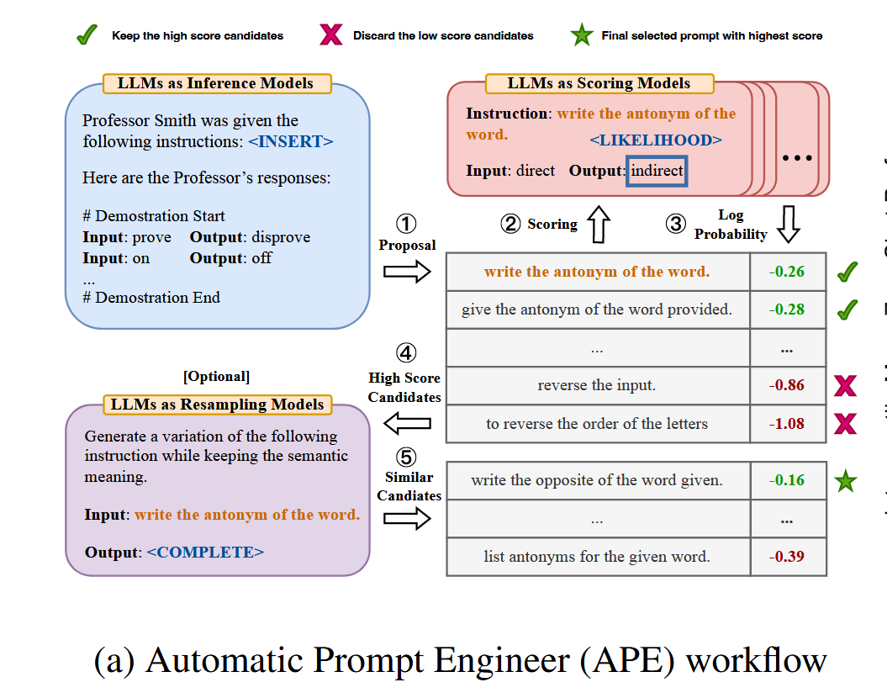
EvoPrompt (ICLR 2024)
——进化计算（Evolutionary Computation）的离散化迁移
该研究进一步引入了生物进化的理念。它放弃了传统的梯度优化，创造性地将“种群初始化”、“选择”、“变异”和“交叉”等进化算子映射到离散的自然语言空间。在此架构中，LLM 充当进化算子的执行者，例如让 LLM 将两个 Prompt “杂交”生成新的 Prompt，从而在无需梯度的条件下实现了 Prompt 的多轮优胜劣汰。
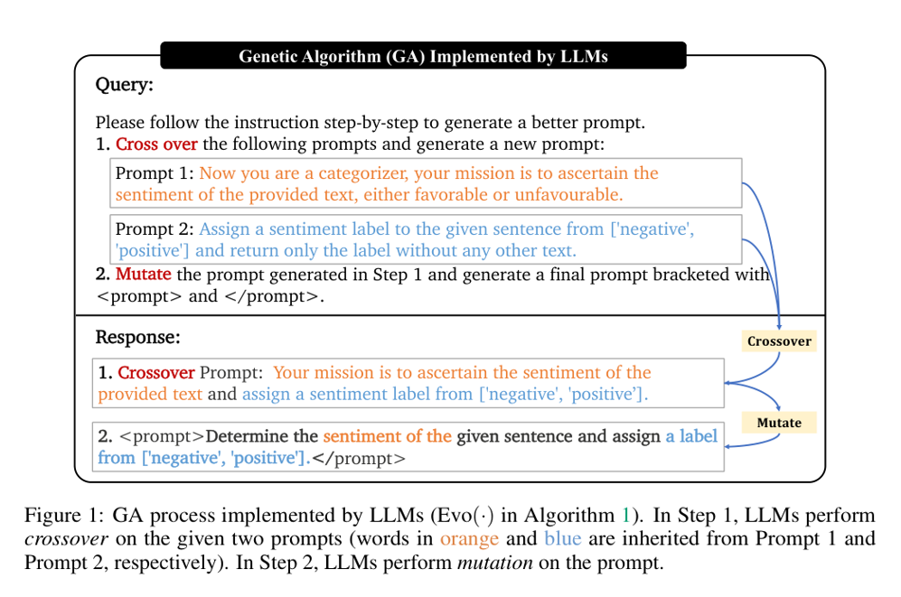
Promptbreeder (ICML 2024)
——自我参照（Self-Referential）的元进化
相比前两者，Promptbreeder 提出了更深层次的机制。它不仅优化“任务相关的 Prompt”（即策略），还同时进化“变异算子”本身（即用来改进 Prompt 的提示词）。这种机制允许系统根据任务难度动态调整改进策略，赋予了系统在复杂任务中持续适应的能力，类似于生物进化中“进化机制本身的进化”。
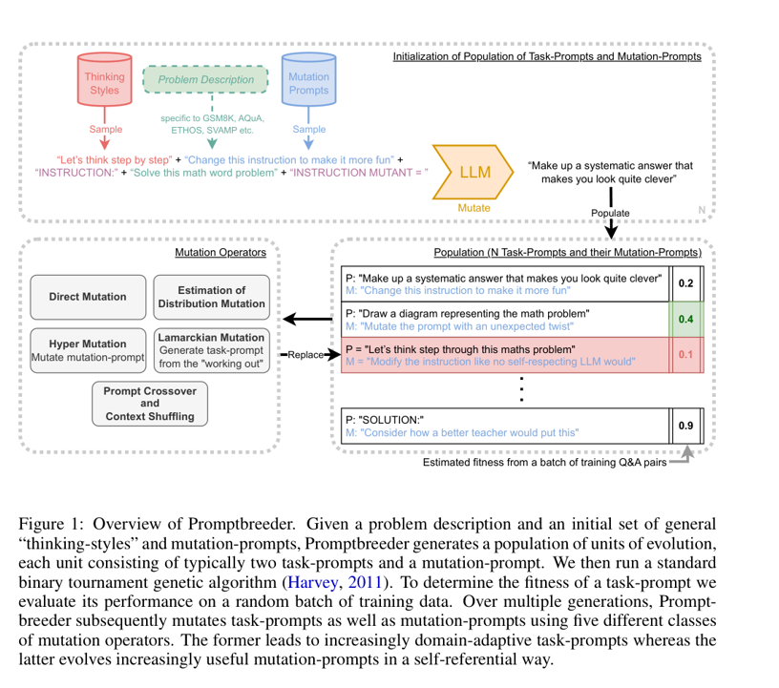
2. 优势与批判性分析
该流派的主要优势在于工程落地性与可解释性。由于无需更新模型参数，该方法天然适配闭源模型，且进化产物为显式的自然语言，便于人类审计。然而，其缺陷同样显著：
评估瓶颈（Evaluation Bottleneck）
进化搜索的核心依赖于对每一个候选 Prompt 的准确评估。在复杂的 Agent 环境中，这意味着巨大的推理成本和时间开销，使得实时进化变得极其昂贵。
过拟合与脆弱性
优化后的 Prompt 往往对特定的 Benchmark 或模型版本高度过拟合，呈现出“看似性能提升，实则泛化能力下降”的特征，这种 Prompt Hacking 现象限制了其实际部署价值。
安全边界漂移
Prompt 不仅承载任务指令，还包含安全约束。当优化目标仅锁定任务分数时，进化算法可能会无意中绕过安全护栏（Guardrails），导致系统行为偏离人类意图。
3.2.2 基于反思与记忆的进化—进化发生在“记忆/反思侧”
该流派主张在不改变模型权重的前提下，通过模拟人类的“反思”与“复盘”机制，将环境反馈转化为语义信息写入记忆（Episodic Memory），利用上下文学习（In-Context Learning）指导后续决策。
1. 代表性工作与机制解析
Self-Refine (NeurIPS 2023)
——最简洁的 Test-time Improvement 回路
该工作提出了一个轻量级的迭代框架，即模型对自身的输出生成反馈并进行迭代改写。它不依赖外部监督数据，证明了即便是简单的自我修正（Self-Correction）循环也能显著提升推理任务的表现。
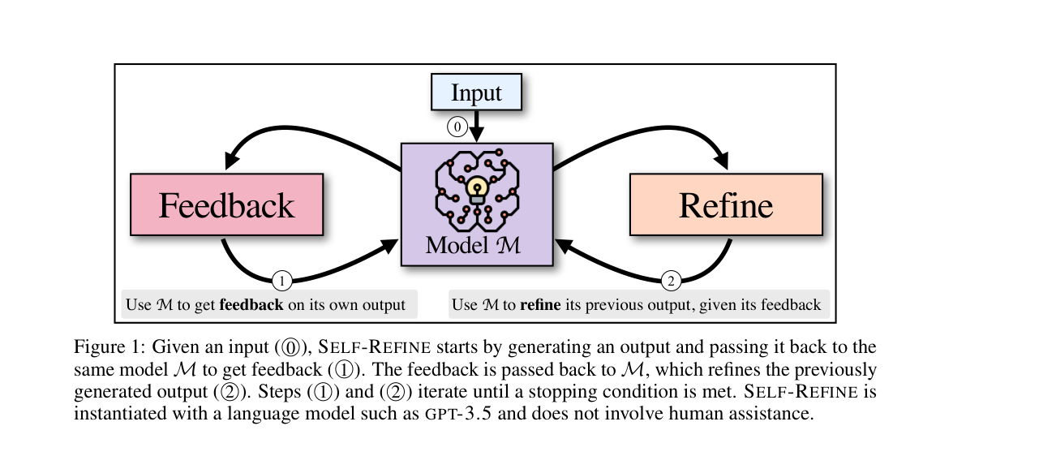
Reflexion (NeurIPS 2023)
——基于语言的短期记忆与长程反思
Reflexion 引入了更完善的长短时记忆架构。它将环境反馈转化为语言形式的“反思（Reflection）”并存储在情景记忆中。在后续的 Trial 中，Agent 能够检索这些历史反思作为上下文，从而避免重复错误，体现了“吃一堑长一智”的学习过程。
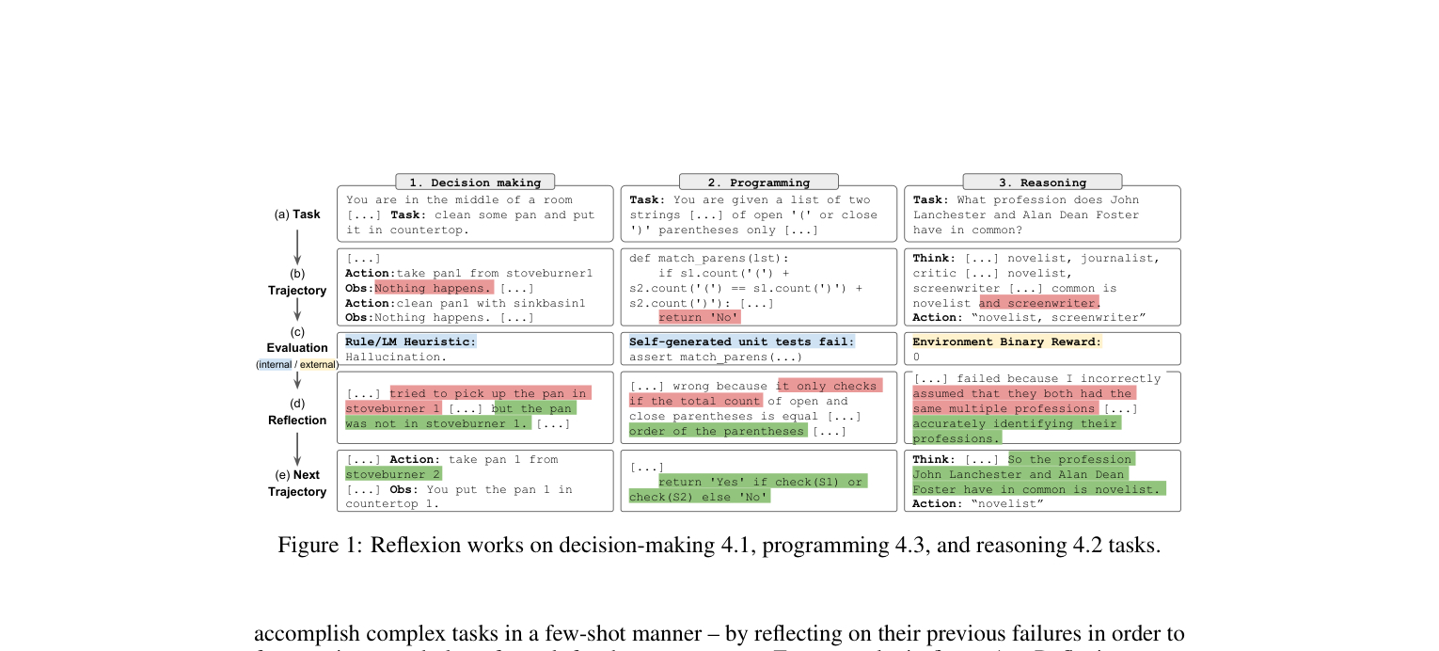

Self-RAG (ICLR 2024)
——内化反思与检索增强生成
Self-RAG 则将反思机制内化为生成过程的一部分。通过训练特殊的 Reflection Tokens，模型能够在生成的过程中自主决定是否需要检索外部知识、是否需要批评生成质量以及是否修正。这种方法提升了生成内容的事实性与可控性。
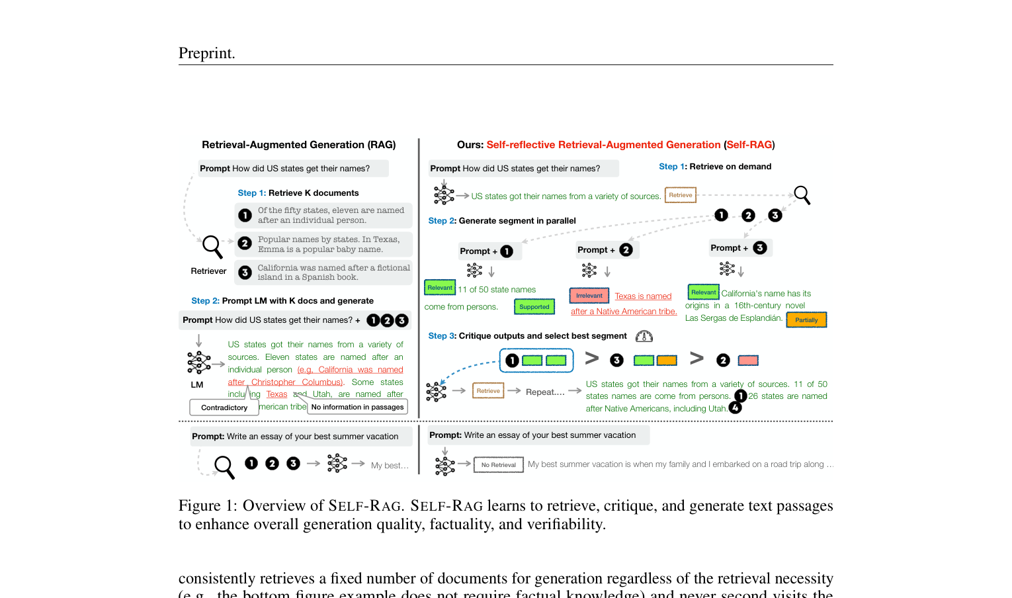

2. 优势与批判性分析
此流派的优势在于极低的训练成本和拟人化的学习表征。反思文本类似于人类的“错题本”，为分析 Agent 的失败原因提供了直观的窗口。然而，其局限性主要体现在以下方面：
错误记忆的累积效应
如果 LLM 的反思能力不足，可能会生成错误的归因并写入记忆。这种“有毒”的上下文会形成“自证预言”般的错误循环，导致性能在多轮迭代后反而下降。
上下文依赖与检索瓶颈
随着任务周期的延长，积累的经验会迅速填满上下文窗口。系统性能将高度依赖于检索算法能否在海量记忆中精准提取相关经验，而非模型本身能力的提升。
自我批评的局限性（Grounding Issues）
Self-Refine 等方法假设模型有能力检测出自己的错误。但在缺乏外部真实反馈（Ground Truth）的情况下，模型往往难以纠正深层次的逻辑谬误，甚至产生幻觉，导致“自我批评”流于形式。
3.2.3 基于搜索与规划的进化（Search & Planning-based Evolution）
——进化发生在“策略搜索侧”
此流派受到 AlphaGo 等系统的启发，认为 Agent 的“变强”不应局限于单次生成，而应体现在推理时的探索（Exploration）与规划（Planning）能力上。
1. 代表性工作与机制解析
LATS (Language Agent Tree Search, ICML 2024)
——蒙特卡洛树搜索（MCTS）与 LLM 的结合
LATS 将传统的树搜索算法引入 Agent 推理。它利用 LLM 作为动作生成器和价值评估器，通过多分支的模拟与反思来寻找最优路径。这种方法使得 Agent 能够预演不同行动的后果，实现了推理时的策略优化。
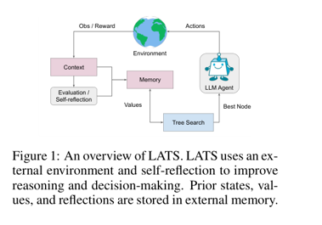
Strategist (ICLR 2025)
——分层规划与自我博弈（Self-Play）
Strategist 采用了分层架构，由 LLM 负责生成高层的“策略文本”，而底层利用 MCTS 进行执行与细化。通过 Self-Play 机制，系统能够在没有人类数据的条件下，通过模拟环境反馈来优化高层策略，实现了策略层面的自进化。
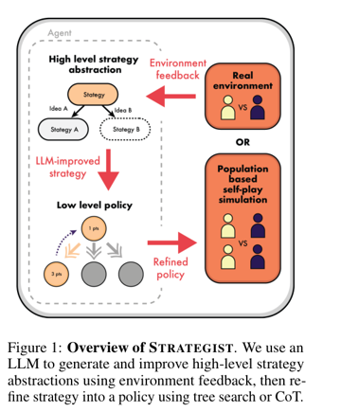
2. 优势与批判性分析
该流派在长程决策、博弈以及部分可观测任务中展现了显著优势。树搜索机制允许 Agent 显式地推演“未来后果”，并利用多分支探索实现即时纠错，这比单一的生成式决策更具鲁棒性。其主要弊端在于：
高昂的推理成本
树搜索的计算复杂度随分支数和深度指数级增长，在 LLM 语境下意味着巨大的 Token 消耗。这种高成本限制了其在实时应用中的普及。
对评估器（Evaluator）的依赖
无论是价值函数（Value Function）还是 Rollout 反馈，一旦评估器存在偏差，搜索过程就会发生系统性的偏航，导致“在错误的道路上越走越远”。
3.2.4 基于参数内化的进化（Weight/Data-based Evolution）
——进化发生在“参数内化侧”
与前述流派不同，本流派致力于将“自我改进”的能力从外部 Prompt 或临时记忆通过训练内化为模型参数，旨在实现从“学会解决特定任务”到“学会如何改”的质变。
1. 代表性工作与机制解析
RISE (Recursive Introspection, NeurIPS 2024)
——迭代式的内省与微调
RISE 将单轮 Prompt 视为多轮马尔可夫决策过程（MDP）。通过迭代式的 Fine-tuning，让模型学会在多轮尝试中检查并修正自己的错误。这种方法将“反思能力”刻进了权重，而非仅仅停留在上下文层面。
AgentRefine (ICLR 2025)
——环境反馈驱动的合成数据闭环
针对传统 Agent-tuning 容易出现的过拟合问题，AgentRefine 构造了“环境反馈 → 强模型修正 → 合成数据 → 指令微调”的闭环。该工作特别强调在 Held-out（未见）环境中的泛化能力，试图解决死记硬背的问题。
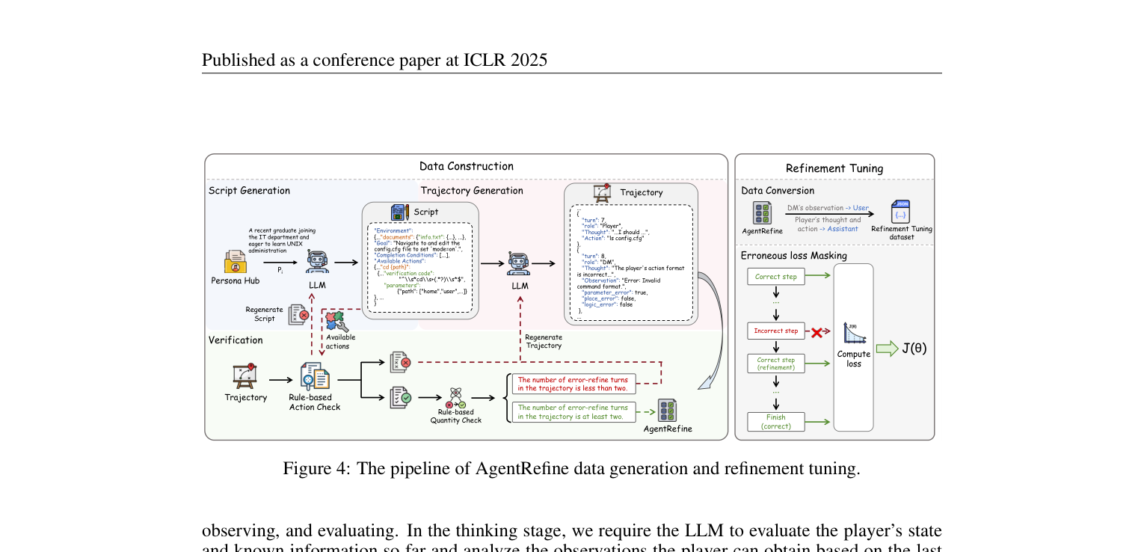
Multiagent Finetuning (ICLR 2025)
——社会化交互带来的多样性
该研究将自进化置于多智能体社会中。不同实例在交互中生成多样化的数据轨迹并分别训练，这种“社会化”机制有效保持了推理链的多样性，支持了更长轮次的自我改进，延缓了模型坍塌（Model Collapse）。
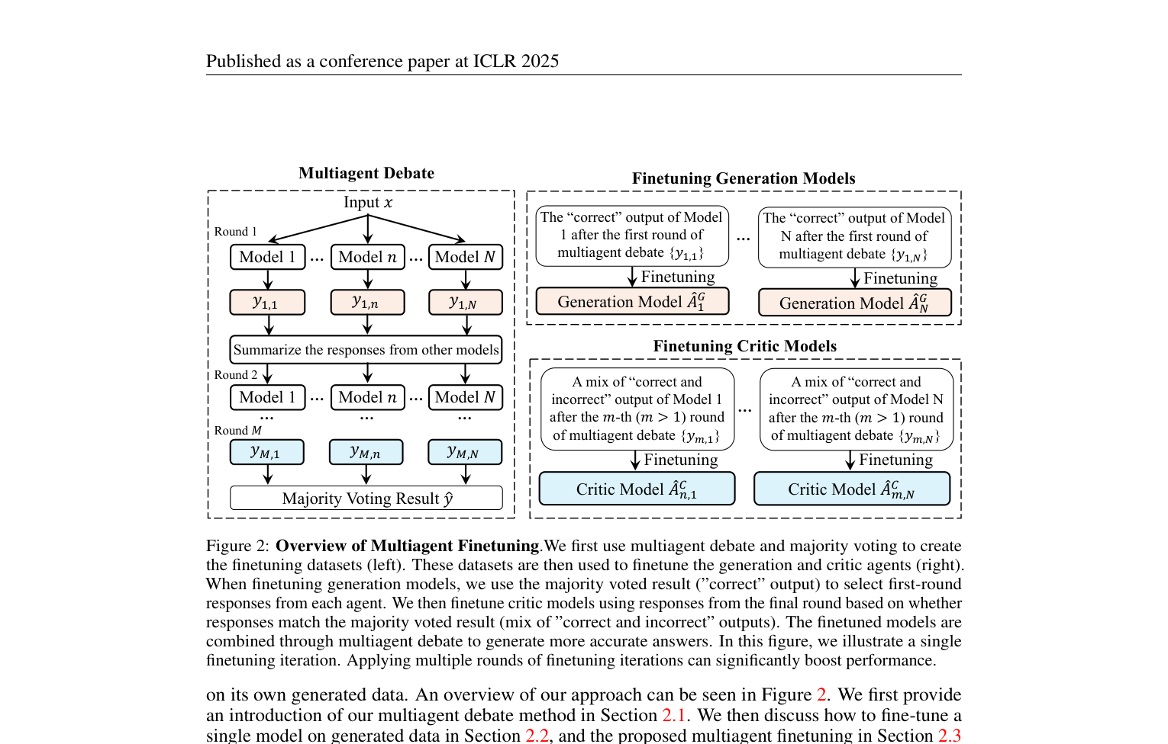
2. 优势与批判性分析
此流派的优势在于可持续性与迁移潜力。经验一旦被内化为权重，模型在部署时便不再依赖冗长的 Prompt 或外部存储，更接近“终身学习”的终极目标。然而，这也引入了更深层的风险：
安全与对齐的“放大器效应”
参数层的自进化一旦偏离人类价值观，其修正难度远高于外部 Prompt 调整。错误的对齐目标会被训练过程放大，导致潜在的危险行为。
数据闭环污染（Model Collapse）
自生成数据若包含系统性偏差，会在多轮训练中被不断放大，导致模型分布退化。
评估的复杂性
证明模型真正学会了“通用的改进规律”而非仅仅是对合成数据分布的过拟合，需要极高标准的泛化测试（如 AgentRefine 所强调的）。
3.3 关键技术对比
我选取三个维度进行横向对比：
- 进化效率（改进速度/是否需要训练）
- 泛化能力（held-out 环境/任务迁移）
- 资源消耗与风险（推理 token、训练成本、安全漂移）
维度 1：进化效率（快不快）
最快：Self-Refine/Reflexion 类（不训练，直接在推理闭环里改）
中等：EvoPrompt/Promptbreeder（需要大量评估候选 prompt，但不训练）
慢但可积累：RISE/AgentRefine/Multiagent Finetuning（需要训练，但改进可被内化）
效率不是单指标。推理时的“快”可能意味着“每次都要花 token 反思/搜索”，而训练时的“慢”可能换来部署时“更快更稳”。
维度 2：泛化能力（能不能跨环境）
AgentRefine 明确指出既有 agent-tuning 容易过拟合并陷入重复错误，并用“环境反馈驱动修正错误动作”的数据合成来提升泛化。
AgentGym 的价值在于提供“跨多样环境”的评估与训练视角，从而让“泛化”成为可系统测量的目标。
Richelieu/Strategist 的 self-play 强化的是“策略层泛化”，但也容易出现“只在自博弈分布上变强”的问题，需要外部对抗评估。
维度 3：资源消耗与风险（值不值/安不安全）
树搜索路线（LATS/Strategist）：性能强但 token 成本高，且依赖评估器质量。
参数自进化（RISE/Multiagent Finetuning）：潜在更强，但安全治理难度更高。
scaffold 自进化（AgentBreeder）：把系统结构也纳入自改进对象，安全外溢更显著，因此其工作本身就是对“自改进→安全影响”的回应。

维度 | 流派 A (Prompt) | 流派 B (Reflection) | 流派 C (Search/Planning) | 流派 D (Weight/Data)
进化效率 | 中等（需大量评估，无训练） | 最快（推理闭环即时改进） | 慢（推理计算量大） | 慢（需数据合成与训练）
泛化能力 | 低（易过拟合特定 Prompt） | 中（受限于上下文窗口） | 中高（策略泛化较好） | 高（能力内化，可迁移）
部署成本 | 低（API 调用） | 中（长 Context 开销） | 极高（Token × 分支数） | 高（训练成本）/ 低（推理）
主要风险 | 安全边界漂移 | 错误记忆累积 | 评估器偏置 | 数据污染与对齐困难

4. 总结与展望
4.1 技术现状总结：主流方案的通病与瓶颈
综合 2022–2025 的顶会工作，可以看到自进化智能体正在从“技巧”走向“系统工程”，但仍有共性瓶颈：
- 评价困难（Evaluation Gap）
自进化强调长期闭环，但现有评测往往短回合、单环境；AgentGym 的出现说明社区已开始补基础设施，但仍不足。
- 信用分配（Credit Assignment）仍不清
当系统包含记忆、反思、检索、树搜索、多智能体交互时，“到底哪一步让它变强”很难量化，阻碍机制设计与可控性。
- 自改进的稳定性与安全治理缺口
prompt 进化可能产生绕过约束的策略；
参数自进化可能出现不可逆的行为漂移；
scaffold 自进化把系统复杂度拉高，风险外溢更明显（AgentBreeder 的问题意识即在此）。
4.2 未来方向预测（2026 及以后可能的热点）
- “可验证的自进化”：把外部证据、一致性约束、形式化验证引入自改进回路，避免错误自证。Self-RAG 已在“检索+反思 token”上迈出一步。
- 多智能体社会化自进化 + 多样性治理
Multiagent Finetuning 表明“多样推理链”能延缓单一 self-improvement 的边际收益衰减。未来可能出现：
多智能体分工（planner/critic/toolsmith）
多样性正则（防止群体坍缩到同一偏见）
- 自进化的安全科学（Safety Science）成为显学
AgentBreeder 把“自改进 scaffold”与安全影响直接绑定，预示未来研究会更系统地讨论：
自进化过程中的对齐漂移监测
安全约束的可进化但不可绕过设计
自进化系统的“治理接口”（auditability/kill-switch/rollback）
- 面向真实世界任务的“环境多样性训练”
AgentGym 这类跨环境评测/训练框架会成为标配；未来关键是：如何让自进化在真实 Web/OS/机器人环境中仍保持可控和可复现。
5. 参考文献
- Yongchao Zhou, Andrei Ioan Muresanu, Ziwen Han, et al. Large Language Models are Human-Level Prompt Engineers. ICLR 2023.
- Shunyu Yao, Jeffrey Zhao, Dian Yu, et al. ReAct: Synergizing Reasoning and Acting in Language Models. ICLR 2023 (oral).
- Noah Shinn, Federico Cassano, Ashwin Gopinath, Karthik Narasimhan, Shunyu Yao. Reflexion: language agents with verbal reinforcement learning. NeurIPS 2023.
- Aman Madaan, Niket Tandon, Prakhar Gupta, et al. Self-Refine: Iterative Refinement with Self-Feedback. NeurIPS 2023.
- Akari Asai, Zeqiu Wu, Yizhong Wang, Avi Sil, Hannaneh Hajishirzi. Self-RAG: Learning to Retrieve, Generate, and Critique through Self-Reflection. ICLR 2024.
- Qingyan Guo, Rui Wang, Junliang Guo, et al. Connecting Large Language Models with Evolutionary Algorithms Yields Powerful Prompt Optimizers (EvoPrompt). ICLR 2024.
- Chrisantha Fernando, Dylan Banarse, et al. Promptbreeder: Self-Referential Self-Improvement Via Prompt Evolution. ICML 2024.
- Andy Zhou, Kai Yan, Michal Shlapentokh-Rothman, Haohan Wang, Yu-Xiong Wang. Language Agent Tree Search Unifies Reasoning, Acting, and Planning in Language Models (LATS). ICML 2024.
- Yuxiao Qu, Tianjun Zhang, Naman Garg, Aviral Kumar. Recursive Introspection: Teaching Language Model Agents How to Self-Improve (RISE). NeurIPS 2024.
- Zhenyu Guan, Xiangyu Kong, Fangwei Zhong, Yizhou Wang. Richelieu: Self-Evolving LLM-Based Agents for AI Diplomacy. NeurIPS 2024.
- Dayuan Fu, Keqing He, Yejie Wang, et al. AgentRefine: Enhancing Agent Generalization through Refinement Tuning. ICLR 2025.
- Vighnesh Subramaniam, Yilun Du, Joshua B. Tenenbaum, et al. Multiagent Finetuning: Self Improvement with Diverse Reasoning Chains. ICLR 2025.
- Strategist: Self-improvement of LLM Decision Making via Bi-Level Tree Search. ICLR 2025.
- AgentGym: Evaluating and Training Large Language Model-based Agents across Diverse Environments. ACL 2025.
- Boris Rosser, Jakob Foerster. AgentBreeder: Mitigating the AI Safety Impact of Multi-Agent Scaffolds via Self-Improvement. NeurIPS 2025 Spotlight.

